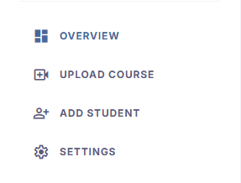
Bu admin dashboard kısmındaki enrolled studens sayfasındaki panel . diğer admin dashboard sayfalarında da paneli böyle yapalım.

dashboard kısmındaki enrolled studens sayfasındaki panelde help butonu yok

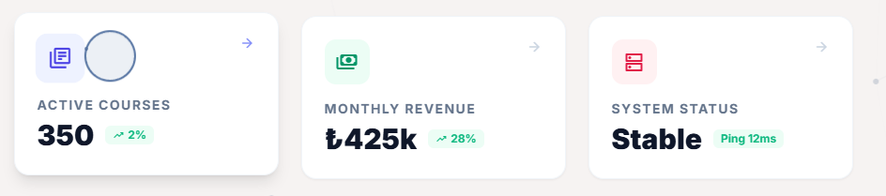
Bu butonları da aktif edip ilgili sayfaları oluşturacağız.

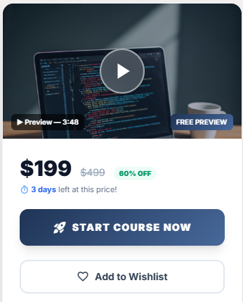Admin girişinde site detay sayfalarındaki bu kısımdaki start course now ve add to wishlist butonlarını kaldır bunlar yerine eğitimi düzenle ve eğitim istatistikleri gibi bir buton ekleyelim

